Các bước SEO metatags cho trag web:

1. Truy cập : <https://www.tutorialspoint.com/seo/seo-optimized-metatags.htm>
2. Coppy đoạn code ở phần: What do Mettatags Look Like?

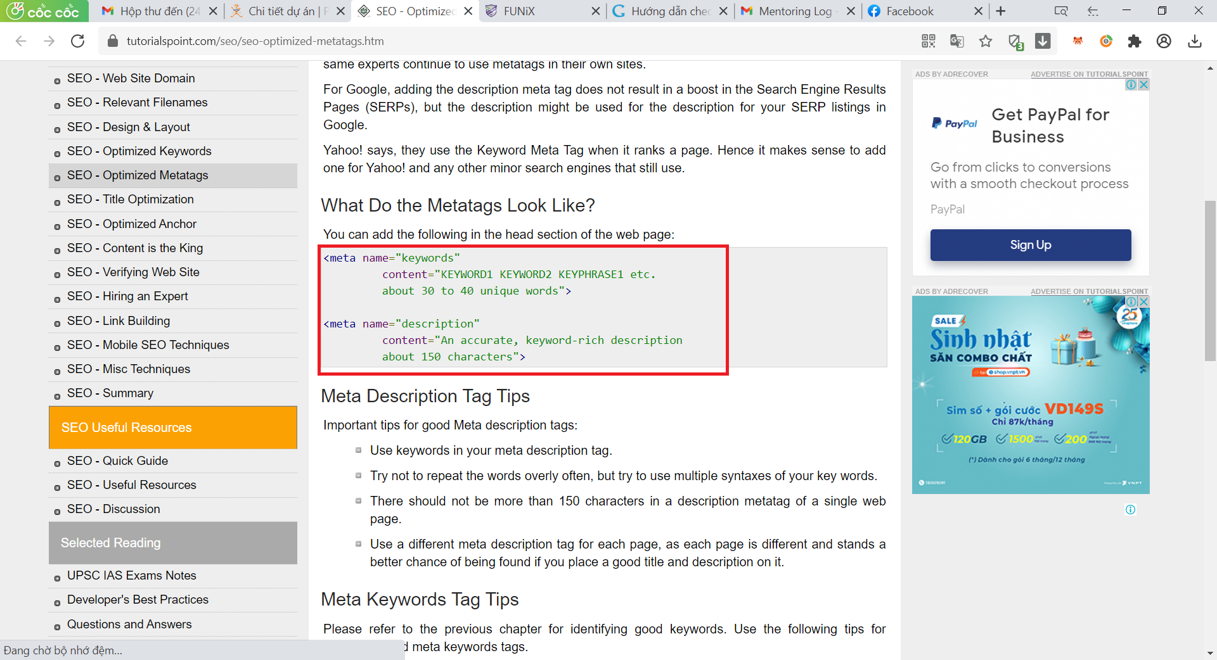

1. Dán phần vừa coppy vào phần head của index.html
2. Chỉnh lại code : thẻ meta “name”, phần content : thay KEYWORD1 bằng nội dung:” Khám phá Quảng Ngãi”, thẻ meta”description” bằng nội dung :” Quảng Ngãi có rất nhiều thắng cảnh đẹp, tuy nhiên do không được quảng bá rộng rãi nên không nhiều người biết đến”.
3. Coopy code tại mục Robots meta tag

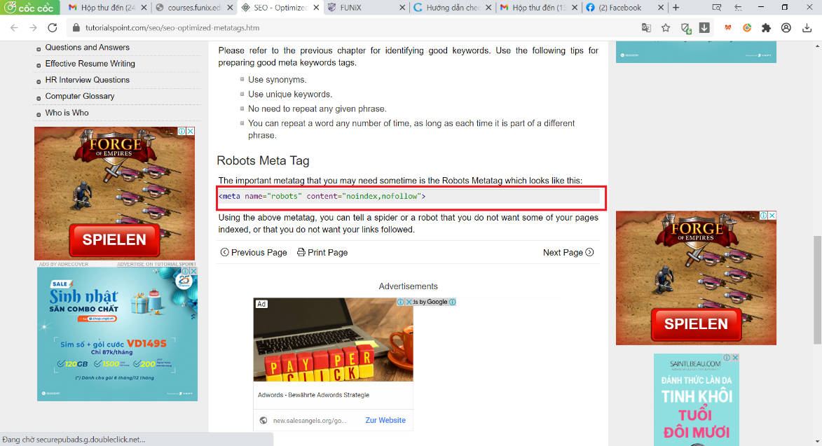

1. Dán code vừa cắt vào phần head của index.html
2. Cập nhật lên Github